Base de données

**MCD** : Modèle Conceptuel de Données

- Entités : nom_entité / clé / proptiétés / domaines

- Associtions : verbe / propriétés / domaines

- Cardinalités : minimum / maximum

Modèle entité/association

**MPD** : Modèle Physique de Données

TD1 :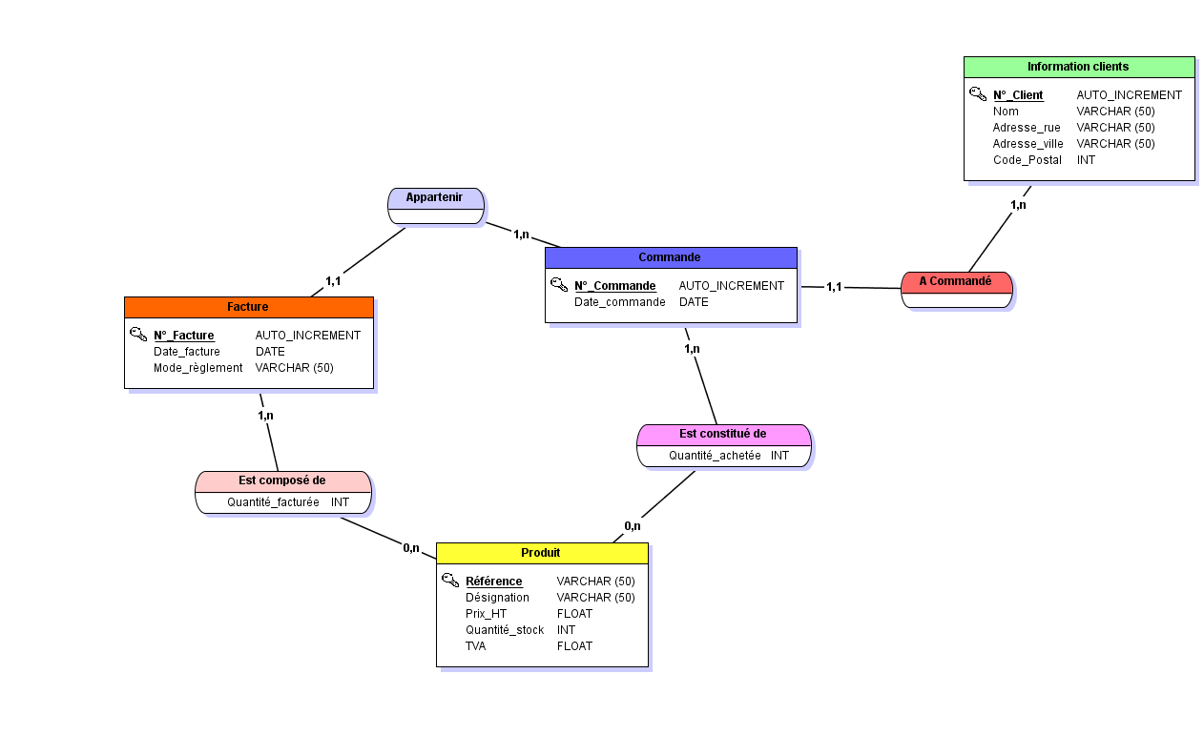

TD2 :

MCD :

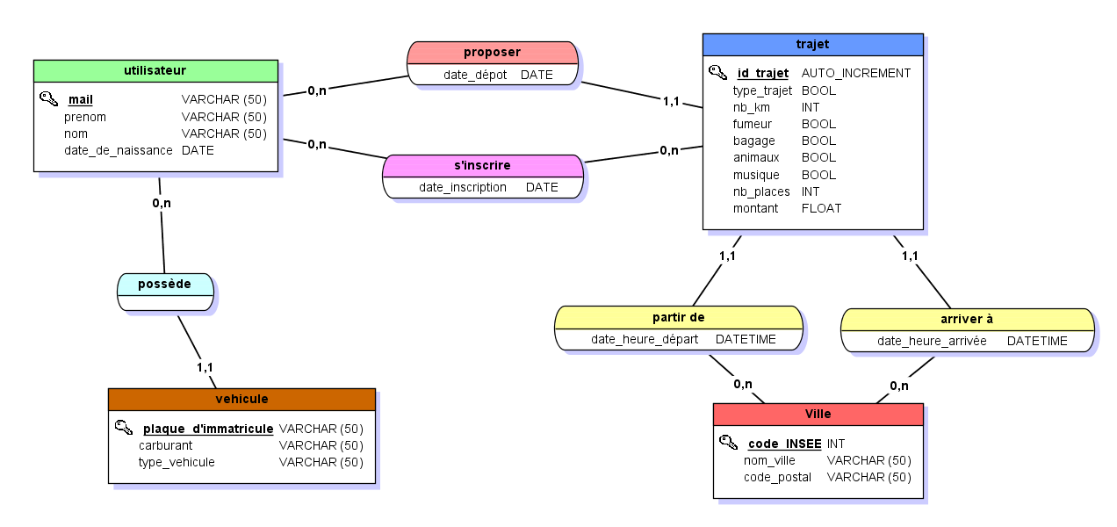

MPD :

